Universidade de Évora

Curso de Engenharia Informática

**Sistemas Digitais**

Relatório do Trabalho da componente prática

2018/2019

Controlo de Semáforos

Daniel Montinho- nº41894

João Silveirinha-nº42575

Leonardo Catarro-nº43025



**Índice**

Introdução……………………………………………………………………3

Escolha dos Flip-flops. Porquê?.......................................4

Módulo para semáforo dos peões………………………………..5

Tabela de transição de estados e saídas……………….6

Equações das entradas dos Flip-flops…………………..7

Equações das saídas…………………………………………….10

Circuito do Módulo………………………………………………12

Módulo para semáforo dos veículos…………………………….13

Tabela de transição de estados e saídas………………14

Equações das entradas dos Flip-flops…………………..15  
 Equações das saídas…………………………………………….16

Circuito do Módulo…..…………………………………………17

Display de 7 Segmentos……………………………………………….18

Tabela de transição de estados e saídas………………18

Equações das entradas dos Flip-flops…………………..19

Equações das saídas…………………………………………….20

Circuito do display……………………………………………….21

Circuito Final………………………………………………………………..22

Conclusão…………………………………………………………………….23

**Introdução**

Para este trabalho foi-nos solicitado a realização de um circuito de controlo de semáforos, que incluía um semáforo de peões, com um contador que mostrasse aos peões os ciclos que faltam para este saísse do verde, e um semáforo de veículos. Estes semáforos deveriam ser implementados em módulos diferentes, fazendo com que cada um funcionasse autonomamente. Por fim, deveríamos construir um circuito final em que os ligaríamos fazendo-os funcionar simultaneamente de acordo com os tempos/ciclos de relógio solicitados.

# **Escolha dos Flip-Flops. Porquê?**

Para o desenvolvimento deste projeto foram escolhidos os flip-flops JK, pois são os de mais fácil construção e aqueles que nos dão as equações mais simplificadas. Aspeto, este que garantirá uma menor dimensão ao circuito, facilitando a sua compreensão. Embora, tenhamos que fazer um maior número de mapas de Karnaugh.

🡪Tabela de excitação dos flip-flops JK:

|  |  |  |  |
| --- | --- | --- | --- |
| **Qn** | **Qn+1** | **J** | **K** |
| 0 | 0 | 0 | - |
| 0 | 1 | 1 | - |
| 1 | 0 | - | 1 |
| 1 | 1 | - | 0 |

**Módulo para semáforo dos peões**

Entradas: E (sensor de velocidade ou botão);

Saídas:VM (vermelho), AM (amarelo), VE (verde), EC (entrada módulo veículos).

🡪Diagrama de Transição de Estados:

0000

**E**

1

1101

0

1010

1011

1100

1110

1001

1000

0111

0110

0101

0100

0011

0010

0001

**VM; EC**

**AM**

**AM**

**VE**

**VE**

**VE**

**VE**

**VE**

**VE**

**VE**

**VE**

**VM**

**VM**

**VM**

**VM**

**Tabela de transição de estados e saídas**

|  |  |  |  |  |  |  |  |  |  |  |  |  |
| --- | --- | --- | --- | --- | --- | --- | --- | --- | --- | --- | --- | --- |
| **Entradas** | **Estados** | | | | | | | | **Saídas** | | | |
| **Qn** | | | | **Qn+1** | | | |
| **E** | **X3** | **X2** | **X1** | **X0** | **X3** | **X2** | **X1** | **X0** | **VM** | **AM** | **VE** | **EC** |
| 0 | 0 | 0 | 0 | 0 | 0 | 0 | 0 | 0 | 1 | 0 | 0 | 0 |
| 1 | 0 | 0 | 0 | 0 | 0 | 0 | 0 | 1 | 1 | 0 | 0 | 0 |
| X | 0 | 0 | 0 | 1 | 0 | 0 | 1 | 0 | 1 | 0 | 0 | 0 |
| X | 0 | 0 | 1 | 0 | 0 | 0 | 1 | 1 | 1 | 0 | 0 | 0 |
| X | 0 | 0 | 1 | 1 | 0 | 1 | 0 | 0 | 1 | 0 | 0 | 0 |
| X | 0 | 1 | 0 | 0 | 0 | 1 | 0 | 1 | 0 | 0 | 1 | 0 |
| X | 0 | 1 | 0 | 1 | 0 | 1 | 1 | 0 | 0 | 0 | 1 | 0 |
| X | 0 | 1 | 1 | 0 | 0 | 1 | 1 | 1 | 0 | 0 | 1 | 0 |
| X | 0 | 1 | 1 | 1 | 1 | 0 | 0 | 0 | 0 | 0 | 1 | 0 |
| X | 1 | 0 | 0 | 0 | 1 | 0 | 0 | 1 | 0 | 0 | 1 | 0 |
| X | 1 | 0 | 0 | 1 | 1 | 0 | 1 | 0 | 0 | 0 | 1 | 0 |
| X | 1 | 0 | 1 | 0 | 1 | 0 | 1 | 1 | 0 | 0 | 1 | 0 |
| X | 1 | 0 | 1 | 1 | 1 | 1 | 0 | 0 | 0 | 0 | 1 | 0 |
| X | 1 | 1 | 0 | 0 | 1 | 1 | 0 | 1 | 0 | 1 | 0 | 0 |
| X | 1 | 1 | 0 | 1 | 1 | 1 | 1 | 0 | 0 | 1 | 0 | 0 |
| X | 1 | 1 | 1 | 0 | 0 | 0 | 0 | 0 | 1 | 0 | 0 | 1 |

# **Equações das entradas dos Flip-flops**

🡪Mapas de Karnaugh(J):

Para J3:

E=0 E=1

|  |  |  |  |  |
| --- | --- | --- | --- | --- |
| X3x2\x1x0 | 00 | 01 | 11 | 10 |
| 00 | 0 | 0 | 0 | 0 |
| 01 | 0 | 0 | 1 | 0 |
| 11 | x | x | x | x |
| 10 | x | x | x | x |

|  |  |  |  |  |
| --- | --- | --- | --- | --- |
| X3x2\x1x0 | 00 | 01 | 11 | 10 |
| 00 | 0 | 0 | 0 | 0 |
| 01 | 0 | 0 | 1 | 0 |
| 11 | x | x | x | x |
| 10 | x | x | x | x |

**J3= x2x1x0 $\overline{E}$ + x2x1x0E**

Para J2:

E=0 E=1

|  |  |  |  |  |
| --- | --- | --- | --- | --- |
| x3x2\x1x0 | 00 | 01 | 11 | 10 |
| 00 | 0 | 0 | 1 | 0 |
| 01 | x | x | x | x |
| 11 | x | x | x | x |
| 10 | 0 | 0 | 1 | 0 |

|  |  |  |  |  |
| --- | --- | --- | --- | --- |
| x3x2\x1x0 | 00 | 01 | 11 | 10 |
| 00 | 0 | 0 | 1 | 0 |
| 01 | X | x | X | x |
| 11 | X | x | X | x |
| 10 | 0 | 0 | 1 | 0 |

**J2= x1x0 $\overline{E}$ + x1x0 $\overline{E}$**

Para J1:

E=0 E=1

|  |  |  |  |  |
| --- | --- | --- | --- | --- |
| x3x2\x1x0 | 00 | 01 | 11 | 10 |
| 00 | 0 | 1 | x | X |
| 01 | 0 | 1 | x | X |
| 11 | 0 | 1 | x | X |
| 10 | 0 | 1 | x | X |

|  |  |  |  |  |
| --- | --- | --- | --- | --- |
| x3x2\x1x0 | 00 | 01 | 11 | 10 |
| 00 | 0 | 1 | x | x |
| 01 | 0 | 1 | x | x |
| 11 | 0 | 1 | x | x |
| 10 | 0 | 1 | x | x |

**J1= x0 $\overline{E}$ + x0E**

Para J0:

E=0 E=1

|  |  |  |  |  |
| --- | --- | --- | --- | --- |
| x3x2\x1x0 | 00 | 01 | 11 | 10 |
| 00 | 0 | 1 | 1 | x |
| 01 | x | 1 | 1 | x |
| 11 | x | 1 | 0 | x |
| 10 | x | 1 | 1 | x |

|  |  |  |  |  |
| --- | --- | --- | --- | --- |
| x3x2\x1x0 | 00 | 01 | 11 | 10 |
| 00 | 1 | x | x | 1 |
| 01 | 1 | x | x | 1 |
| 11 | 1 | x | x | 0 |
| 10 | 1 | x | x | 1 |

**J0=**

🡪Mapas de Karnaugh(K):

Para K3:

E=0 E=1

|  |  |  |  |  |
| --- | --- | --- | --- | --- |
| X3x2\x1x0 | 00 | 01 | 11 | 10 |
| 00 | x | x | x | x |
| 01 | x | x | x | x |
| 11 | 0 | 0 | x | 1 |
| 10 | 0 | 0 | 0 | 0 |

|  |  |  |  |  |
| --- | --- | --- | --- | --- |
| X3x2\x1x0 | 00 | 01 | 11 | 10 |
| 00 | x | x | x | x |
| 01 | x | x | x | x |
| 11 | 0 | 0 | x | 1 |
| 10 | 0 | 0 | 0 | 0 |

**K3= x2x1 $\overline{E}$ + x2x1E**

Para K2:

E=0 E=1

|  |  |  |  |  |
| --- | --- | --- | --- | --- |
| x3x2\x1x0 | 00 | 01 | 11 | 10 |
| 00 | x | x | x | x |
| 01 | 0 | 0 | 1 | 0 |
| 11 | 0 | 0 | x | 1 |
| 10 | x | x | x | x |

|  |  |  |  |  |
| --- | --- | --- | --- | --- |
| x3x2\x1x0 | 00 | 01 | 11 | 10 |
| 00 | x | x | X | x |
| 01 | 0 | 0 | 1 | 0 |
| 11 | 0 | 0 | x | 1 |
| 10 | x | x | x | x |

**K2=x1x0 $\overline{E}$ + +x3x1 $\overline{E}$ + x1x0E + x3x1E**

Para K1:

E=0 E=1

|  |  |  |  |  |
| --- | --- | --- | --- | --- |
| x3x2\x1x0 | 00 | 01 | 11 | 10 |
| 00 | x | x | 1 | 0 |
| 01 | 0 | x | 1 | 0 |
| 11 | X | x | x | 1 |
| 10 | x | x | 1 | 0 |

|  |  |  |  |  |
| --- | --- | --- | --- | --- |
| x3x2\x1x0 | 00 | 01 | 11 | 10 |
| 00 | x | x | 1 | 0 |
| 01 | x | x | 1 | 0 |
| 11 | x | x | X | 1 |
| 10 | x | x | 1 | 0 |

**K1=x0 $\overline{E}$ + x3x2 $\overline{E}$ + x0E + x3x2E**

Para K0:

E=0 E=1

|  |  |  |  |  |
| --- | --- | --- | --- | --- |
| x3x2\x1x0 | 00 | 01 | 11 | 10 |
| 00 | x | 1 | 1 | x |
| 01 | x | 1 | 1 | x |
| 11 | X | 1 | 1 | x |
| 10 | x | 1 | x | x |

|  |  |  |  |  |
| --- | --- | --- | --- | --- |
| x3x2\x1x0 | 00 | 01 | 11 | 10 |
| 00 | x | 1 | 1 | x |
| 01 | x | 1 | 1 | x |
| 11 | x | 1 | 1 | x |
| 10 | x | 1 | x | x |

**K0=1**

# **Equações das saídas**

Para VM:

E=0 E=1

|  |  |  |  |  |
| --- | --- | --- | --- | --- |
| x3x2\x1x0 | 00 | 01 | 11 | 10 |
| 00 | 1 | 1 | 1 | 1 |
| 01 | 0 | 0 | 0 | 0 |
| 11 | 0 | 0 | x | 1 |
| 10 | 0 | 0 | 0 | 0 |

|  |  |  |  |  |
| --- | --- | --- | --- | --- |
| X3x2\x1x0 | 00 | 01 | 11 | 10 |
| 00 | 1 | 1 | 1 | 1 |
| 01 | 0 | 0 | 0 | 0 |
| 11 | 0 | 0 | x | 1 |
| 10 | 0 | 0 | 0 | 0 |

**VM= $\overline{x3}\overline{E}\overline{x2}$ + x3x2x1 $\overline{E}$ + $\overline{x3}$ $\overline{x2}$ E + x3x2x1E**

Para AM:

E=0 E=1

|  |  |  |  |  |
| --- | --- | --- | --- | --- |
| X3x2\x1x0 | 00 | 01 | 11 | 10 |
| 00 | 0 | 0 | 0 | 0 |
| 01 | 0 | 0 | 0 | 0 |
| 11 | 1 | 1 | x | 0 |
| 10 | 0 | 0 | 0 | 0 |

|  |  |  |  |  |
| --- | --- | --- | --- | --- |
| X3x2\x1x0 | 00 | 01 | 11 | 10 |
| 00 | 0 | 0 | 0 | 0 |
| 01 | 0 | 0 | 0 | 0 |
| 11 | 1 | 1 | x | 0 |
| 10 | 0 | 0 | 0 | 0 |

**AM= x3x2 $\overline{x1}$ $\overline{E}$ + x3x2 $\overline{x1}$ E**

Para VE:

E=0 E=1

|  |  |  |  |  |
| --- | --- | --- | --- | --- |
| X3x2\x1x0 | 00 | 01 | 11 | 10 |
| 00 | 0 | 0 | 0 | 0 |
| 01 | 1 | 1 | 1 | 1 |
| 11 | 0 | 0 | x | 0 |
| 10 | 1 | 1 | 1 | 1 |

|  |  |  |  |  |
| --- | --- | --- | --- | --- |
| X3x2\x1x0 | 00 | 01 | 11 | 10 |
| 00 | 0 | 0 | 0 | 0 |
| 01 | 1 | 1 | 1 | 1 |
| 11 | 0 | 0 | x | 0 |
| 10 | 1 | 1 | 1 | 1 |

**VE= $\overline{x3}$ x2 $\overline{E}$ + x3 $\overline{x2}\overline{E}$ + $\overline{x3}$ x2E + x3 $\overline{x2}$ E**

Para EC:

E=0 E=1

|  |  |  |  |  |
| --- | --- | --- | --- | --- |
| X3x2\x1x0 | 00 | 01 | 11 | 10 |
| 00 | 0 | 0 | 0 | 0 |
| 01 | 0 | 0 | 0 | 0 |
| 11 | 0 | 0 | x | 1 |
| 10 | 0 | 0 | 0 | 0 |

|  |  |  |  |  |
| --- | --- | --- | --- | --- |
| X3x2\x1x0 | 00 | 01 | 11 | 10 |
| 00 | 0 | 0 | 0 | 0 |
| 01 | 0 | 0 | 0 | 0 |
| 11 | 0 | 0 | x | 1 |
| 10 | 0 | 0 | 0 | 0 |

**VE= x3x2x1 $\overline{E}$ + x3x2x1E**

# **Circuito do Módulo**

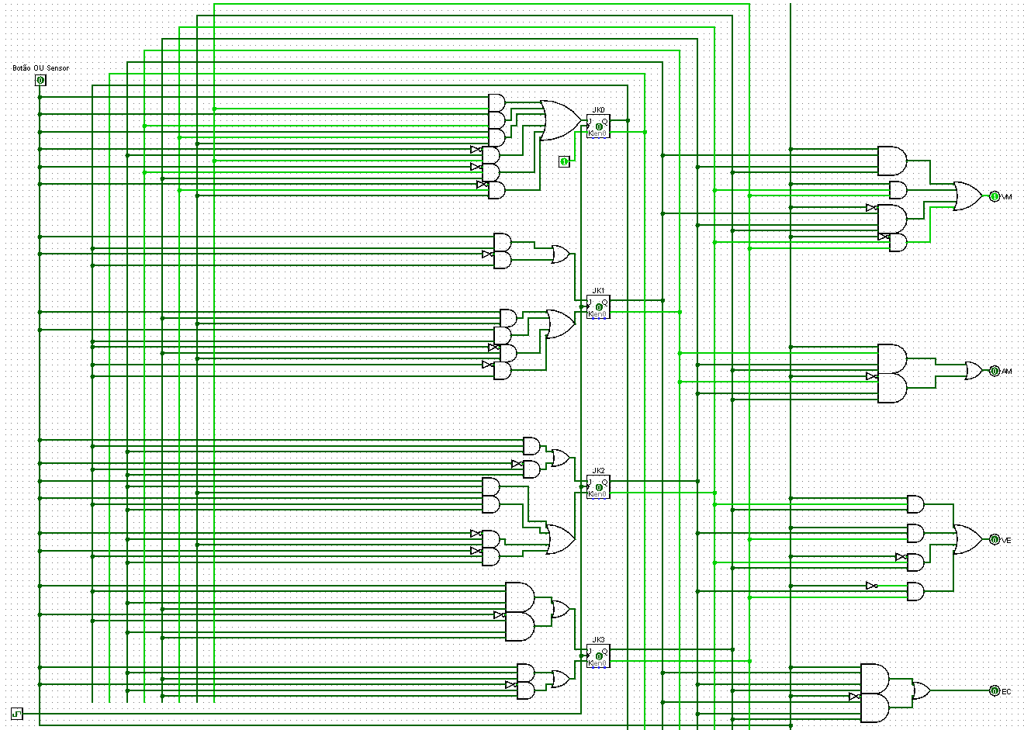

**Fig.1: Circuito do semáforo dos peões**

# **Módulo para semáforo dos veículos**

Entradas: E (Botão ou Sensor de Movimento); EC (Entrada módulo veículos)

Saídas: VM (vermelho); AM (amarelo); VE (verde)

🡪**Diagrama de Transição de Estados:**

00

0

**E**

1

11

01

10

**EC**CCCCCC

1

**VM**

**AM**

**AM**

**VE**

0

# **Tabela de transição de estados e saídas**

|  |  |  |  |  |  |  |  |  |
| --- | --- | --- | --- | --- | --- | --- | --- | --- |
| **Entradas** | | **Qn** | | **Qn+1** | | **Saídas** | | |
| **E** | **EC** | **X1** | **X0** | **X1** | **X0** | **VM** | **AM** | **VE** |
| 0 | x | 0 | 0 | 0 | 0 | 0 | 0 | 1 |
| 1 | x | 0 | 0 | 0 | 1 | 0 | 0 | 1 |
| x | x | 0 | 1 | 1 | 0 | 0 | 1 | 0 |
| x | x | 1 | 0 | 1 | 1 | 0 | 1 | 0 |
| x | 0 | 1 | 1 | 1 | 1 | 1 | 0 | 0 |
| x | 1 | 1 | 1 | 0 | 0 | 1 | 0 | 0 |

**Equações das entradas dos Flip-flops**

🡪Mapas de Karnaugh(J):

Para J1: Para J0:

|  |  |  |  |  |
| --- | --- | --- | --- | --- |
| E EC\x1x0 | 00 | 01 | 11 | 10 |
| 00 | 0 | 1 | x | X |
| 01 | 0 | 1 | x | X |
| 11 | 0 | 1 | x | X |
| 10 | 0 | 1 | X | x |

|  |  |  |  |  |
| --- | --- | --- | --- | --- |
| E EC\x1x0 | 00 | 01 | 11 | 10 |
| 00 | 0 | x | x | 1 |
| 01 | 0 | x | x | 1 |
| 11 | 1 | x | x | 1 |
| 10 | 1 | x | x | 1 |

**J1= x0 J0= E + x1**

🡪Mapas de Karnaugh(K):

Para K1: Para K0:

|  |  |  |  |  |
| --- | --- | --- | --- | --- |
| E EC\x1x0 | 00 | 01 | 11 | 10 |
| 00 | x | x | 0 | 0 |
| 01 | x | X | 1 | 0 |
| 11 | X | X | 1 | 0 |
| 10 | X | x | 0 | 0 |

|  |  |  |  |  |
| --- | --- | --- | --- | --- |
| E EC\x1x0 | 00 | 01 | 11 | 10 |
| 00 | 0 | x | x | 1 |
| 01 | 0 | x | x | 1 |
| 11 | 1 | x | x | 1 |
| 10 | 1 | x | x | 1 |

**K1= ECx0 J0= E + $\overline{x1}$**

# **Equações das saídas**

Para VM: Para AM:

|  |  |  |  |  |
| --- | --- | --- | --- | --- |
| E EC\x1x0 | 00 | 01 | 11 | 10 |
| 00 | 0 | 0 | 1 | 0 |
| 01 | 0 | 0 | 1 | 0 |
| 11 | 0 | 0 | 1 | 0 |
| 10 | 0 | 0 | 1 | 0 |

|  |  |  |  |  |
| --- | --- | --- | --- | --- |
| E EC\x1x0 | 00 | 01 | 11 | 10 |
| 00 | 0 | 1 | 0 | 1 |
| 01 | 0 | 1 | 0 | 1 |
| 11 | 0 | 1 | 0 | 1 |
| 10 | 0 | 1 | 0 | 1 |

**VM= x1x0 AM= $\overline{x1}$ x0 + x1 = x1 ⊕ x0**⊕ {\displaystyle \oplus }

Para VE:

|  |  |  |  |  |
| --- | --- | --- | --- | --- |
| E EC\x1x0 | 00 | 01 | 11 | 10 |
| 00 | 1 | 0 | 0 | 0 |
| 01 | 1 | 0 | 0 | 0 |
| 11 | 1 | 0 | 0 | 0 |
| 10 | 1 | 0 | 0 | 0 |

**VE= $\overline{x1 } \overline{x0}$**

# **Circuito do Módulo**

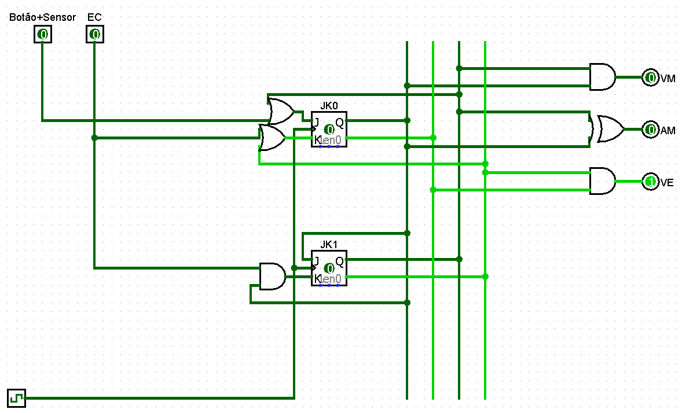

**Fig.2: Circuito do semáforo dos veículos**

# **Display de 7 Segmentos**

Para este trabalho foi-nos solicitado a utilização de um display de 7 segmentos que iria mostrar para os peões quantos ciclos faltam para o semáforo dos peões sair de verde.

# **Tabela de transição de estados e saídas**

|  |  |  |  |  |  |  |  |  |  |  |  |  |
| --- | --- | --- | --- | --- | --- | --- | --- | --- | --- | --- | --- | --- |
| **Estados** | | | | | | **Saídas** | | | | | | |
| **Qn** | | | **Qn+1** | | |
| **x2** | **x1** | **x0** | **x2** | **x1** | **x0** | **S0** | **S1** | **S2** | **S3** | **S4** | **S5** | **S6** |
| 0 | 0 | 0 | 0 | 0 | 1 | 1 | 1 | 1 | 1 | 1 | 1 | 1 |
| 0 | 0 | 1 | 0 | 1 | 0 | 1 | 1 | 1 | 0 | 0 | 0 | 0 |
| 0 | 1 | 0 | 0 | 1 | 1 | 1 | 0 | 1 | 1 | 1 | 1 | 1 |
| 0 | 1 | 1 | 1 | 0 | 0 | 1 | 0 | 1 | 1 | 0 | 1 | 1 |
| 1 | 0 | 0 | 1 | 0 | 1 | 0 | 1 | 1 | 0 | 0 | 1 | 1 |
| 1 | 0 | 1 | 1 | 1 | 0 | 1 | 1 | 1 | 1 | 0 | 0 | 1 |
| 1 | 1 | 0 | 1 | 1 | 1 | 1 | 1 | 0 | 1 | 1 | 0 | 1 |
| 1 | 1 | 1 | 0 | 0 | 0 | 0 | 1 | 1 | 0 | 0 | 0 | 0 |

# **Equações de entradas dos Flip-flops**

Para J2: Para K2:

|  |  |  |  |  |
| --- | --- | --- | --- | --- |
| x2\x1x0 | 00 | 01 | 11 | 10 |
| 00 | 0 | 0 | 1 | 0 |
| 01 | X | X | X | X |

|  |  |  |  |  |
| --- | --- | --- | --- | --- |
| x2\x1x0 | 00 | 01 | 11 | 10 |
| 00 | x | x | X | x |
| 01 | 0 | 0 | 1 | 0 |

**J2= x1x0 K2=x1x0**

Para J1: Para K1:

|  |  |  |  |  |
| --- | --- | --- | --- | --- |
| x2\x1x0 | 00 | 01 | 11 | 10 |
| 00 | 0 | 1 | X | x |
| 01 | 0 | 1 | x | X |

|  |  |  |  |  |
| --- | --- | --- | --- | --- |
| x2\x1x0 | 00 | 01 | 11 | 10 |
| 00 | X | x | 1 | 0 |
| 01 | x | X | 1 | 0 |

**J1= x0 K1=x0**

Para J0: Para K0:

|  |  |  |  |  |
| --- | --- | --- | --- | --- |
| x2\x1x0 | 00 | 01 | 11 | 10 |
| 00 | 1 | X | x | 1 |
| 01 | 1 | X | X | 1 |

|  |  |  |  |  |
| --- | --- | --- | --- | --- |
| x2\x1x0 | 00 | 01 | 11 | 10 |
| 00 | X | 1 | 1 | X |
| 01 | X | 1 | 1 | x |

**J0=1 K0=1**

# **Equações das saídas**

Para S0: Para S1:

|  |  |  |  |  |
| --- | --- | --- | --- | --- |
| x2\x1x0 | 00 | 01 | 11 | 10 |
| 00 | 1 | 1 | 1 | 1 |
| 01 | 0 | 1 | 0 | 1 |

|  |  |  |  |  |
| --- | --- | --- | --- | --- |
| x2\x1x0 | 00 | 01 | 11 | 10 |
| 00 | 1 | 1 | 0 | 0 |
| 01 | 1 | 1 | 1 | 1 |

**S0= $\overline{x2}$ + $\overline{x1}x0$ + x1 $\overline{x0}$ = $\overline{x2}$ + x1⊕x0 S1= x2 + $\overline{x1}$**

Para S2: Para S3:

|  |  |  |  |  |
| --- | --- | --- | --- | --- |
| x2\x1x0 | 00 | 01 | 11 | 10 |
| 00 | 1 | 1 | 1 | 1 |
| 01 | 1 | 1 | 1 | 0 |

|  |  |  |  |  |
| --- | --- | --- | --- | --- |
| x2\x1x0 | 00 | 01 | 11 | 10 |
| 00 | 1 | 0 | 1 | 1 |
| 01 | 0 | 1 | 0 | 1 |

**S2= $\overline{x2}$ + $\overline{x1}$ + x0 S3= x2 $\overline{x1}x0$ + $\overline{x2}$ $\overline{x0}$ + $\overline{x2}$ x1 + x1 $\overline{x0}$**

Para S4: Para S5:

|  |  |  |  |  |
| --- | --- | --- | --- | --- |
| x2\x1x0 | 00 | 01 | 11 | 10 |
| 00 | 1 | 0 | 0 | 1 |
| 01 | 0 | 0 | 0 | 1 |

|  |  |  |  |  |
| --- | --- | --- | --- | --- |
| x2\x1x0 | 00 | 01 | 11 | 10 |
| 00 | 1 | 0 | 1 | 1 |
| 01 | 1 | 0 | 0 | 0 |

**S4= $\overline{x2}$ $\overline{x0}$ + $x1\overline{x0}$ S5= $\overline{x1}$ $\overline{x0}$ + $\overline{x2}$ x1**

|  |  |  |  |  |
| --- | --- | --- | --- | --- |
| x2\x1x0 | 00 | 01 | 11 | 10 |
| 00 | 1 | 0 | 1 | 1 |
| 01 | 1 | 1 | 0 | 1 |

Para S6:

**S6= $\overline{x0}$ + x2 $\overline{x1}$ + $\overline{x2}$ x1= $\overline{x0}$ + x2⊕x1**

# **Circuito do Display**

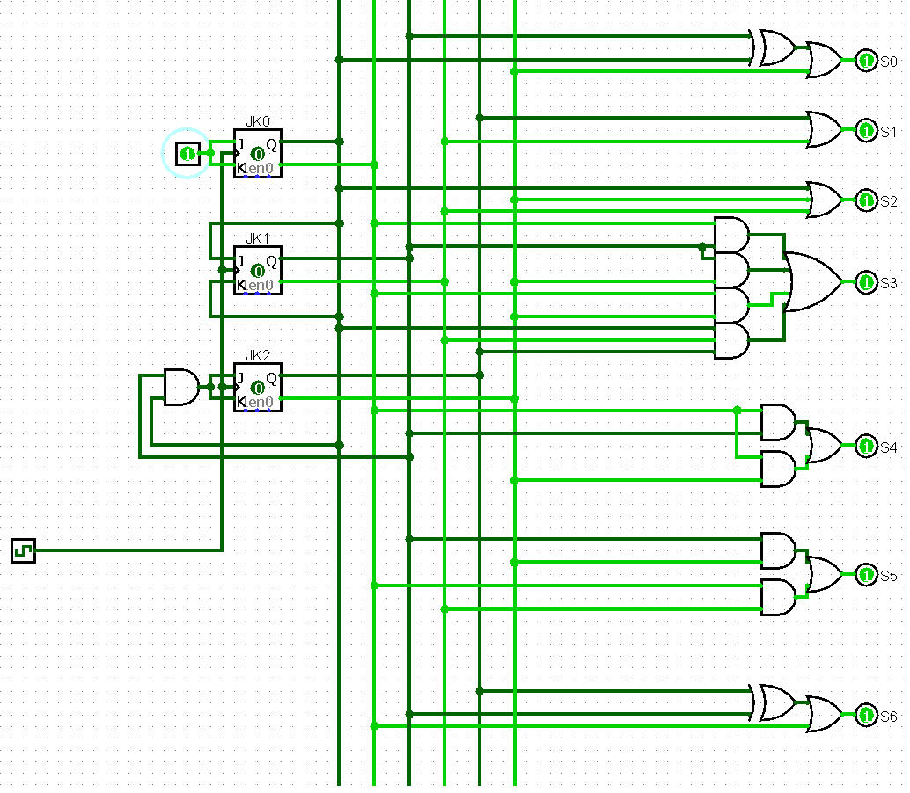

**Fig.3: Circuito do Display de 7 segmentos**

**Circuito Final**

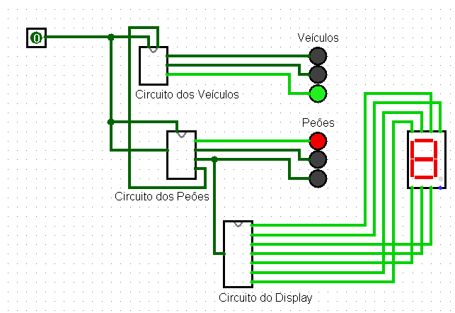

**Fig.4: Circuito Final do Controlo de Semáforos**

🡪Número de Portas Utilizadas:

Módulo dos Peões: Display de 7 segmentos:

-34 portas AND; -9 portas AND;

-11 portas OR; -7 portas OR;

-17 portas NOT; -2 portas XOR;

-3 flip-flops JK; -3 flip-flops JK

Módulo dos Veículos:

-3 portas AND;

-2 portas OR;

-2 portas XOR;

-2 flip-flops JK.

**Conclusão**

Embora tenha sido um trabalho desafiante, derivado á facilidade e ás inúmeras possibilidades de errar, é um projeto que carece de alguma concentração. Foi um trabalho no qual conseguimos ultrapassar as nossas dificuldades no desenvolvimento de sistemas síncronos simples. Conseguimos, ainda, ultrapassar os nossos problemas relativamente ao funcionamento dos Flip-flops, entendendo melhor o seu funcionamento. Por último, compreender o funcionamento de algo do nosso quotidiano que é o funcionamento dos semáforos. Com tudo isto, evoluímos e melhoramos as nossas capacidades e conhecimentos na cadeira de Sistemas Digitais.